**Практическая работа №1.**

**Тема:** Знакомство с методологией IDEF0.

**Цель:** Научиться создавать контекстную диаграмму, декомпозицию IDEF0 и BPMN.

**Вариант – 10.**

**1:** Я добавила субъектов предприятия (Рисунок 1).

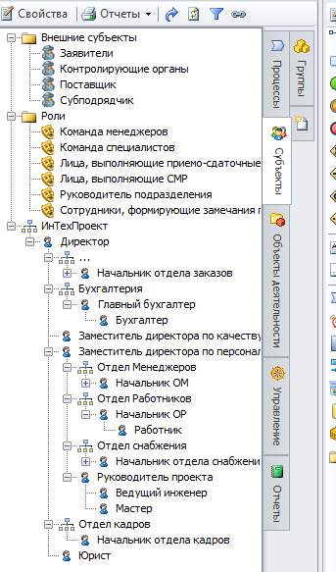

Рисунок 1 – Субъекты.

**2:** Я добавила объекты предприятия (Рисунок 2).

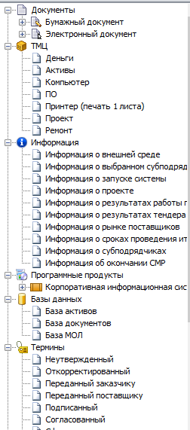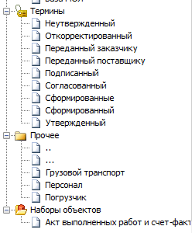

Рисунок 2 – Объекты.

**3:** Я создала контекстную диаграмму (Рисунок 3).

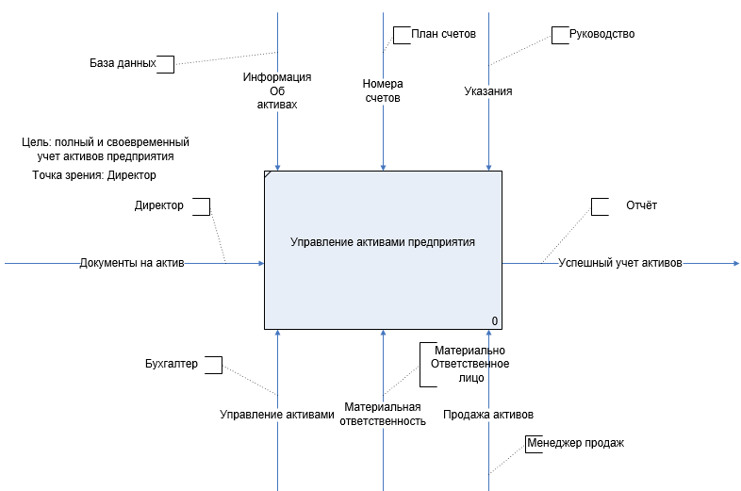

Рисунок 3 – Контекстная диаграмма.

**4:** Я создала декомпозицию 1-ого уровня (Рисунок 4).

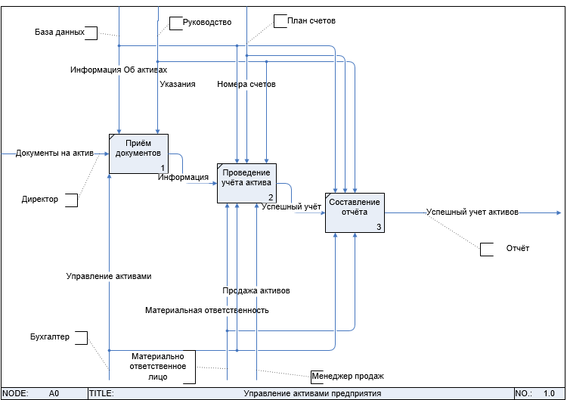

Рисунок 4 – Декомпозиция.

**Модель BPMN к декомпозиции 1-ого уровня.**

**5:** Я создала модели BPMN ко всему 1-ому уровню (Рисунок 5-7).

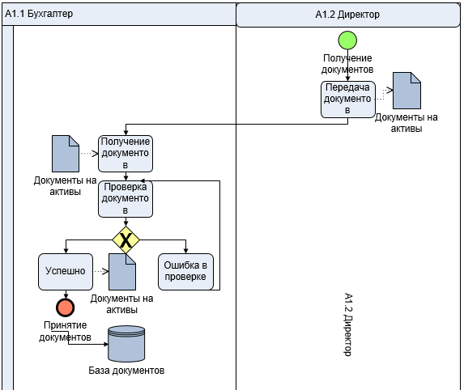

Рисунок 5 – Приём документов.

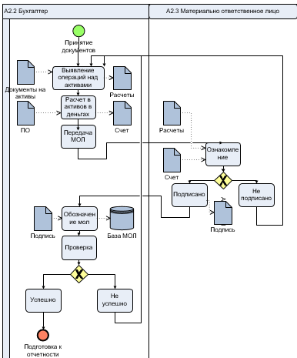

Рисунок 6 – Учёт активов.

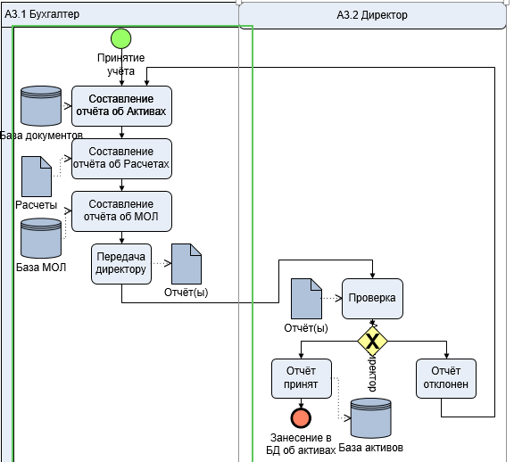

Рисунок 7 – Отчёт.

**Вывод:** Я делаю вывод о том, что я научилась создавать концептуальную модель IDEF0, декомпозицию и сценарии.